NOVÉ KOMPOSTÉRY PRE DOMÁCNOSTI
UŽ AJ V POLTÁRI

(tlačová správa)
Mesto Poltár získalo 826 kompostérov. Aj to je bilancia úspešného projektu pod názvom „Kompostovanie v meste Poltár“. Uchádzala sa oň mestská samospráva, ktorá v týchto dňoch začína s konkrétnou realizáciou.
Kompostéry boli dodané koncom apríla t. r. a v súčasnosti sa nachádzajú v areáli Mestského podniku služieb v Poltári. Mestská samospráva sa v tejto súvislosti rozhodla zorganizovať spoločné stretnutie s obyvateľmi mesta a mestských častí Slaná Lehota a Zelené na deň 3. mája 2019 o 16.00 hod. v kinosále Kultúrneho domu v Poltári s ambíciou detailne informovať verejnosť o použití kompostérov a výhodách kompostovania.

Podľa primátorky Poltára Martiny Brisudovej: „Našim zámerom je bližšie predstaviť prácu s kompostérmi, povedať čo do nich ukladať a čo naopak nie, tiež diskutovať o dôvodoch prečo kompostovať. Tým najpodstatnejším je znížiť vývoz takéhoto druhu odpadu na blízku skládku TKO v mestskej časti Zelené, a tým prispieť k ochrane životného prostredia. Za pridanú hodnotu považujem vznik užitočného kompostu, ktorý môžu záhradkári využiť na prihnojovanie pôdy, vďaka čomu získa živiny a vitalitu.“

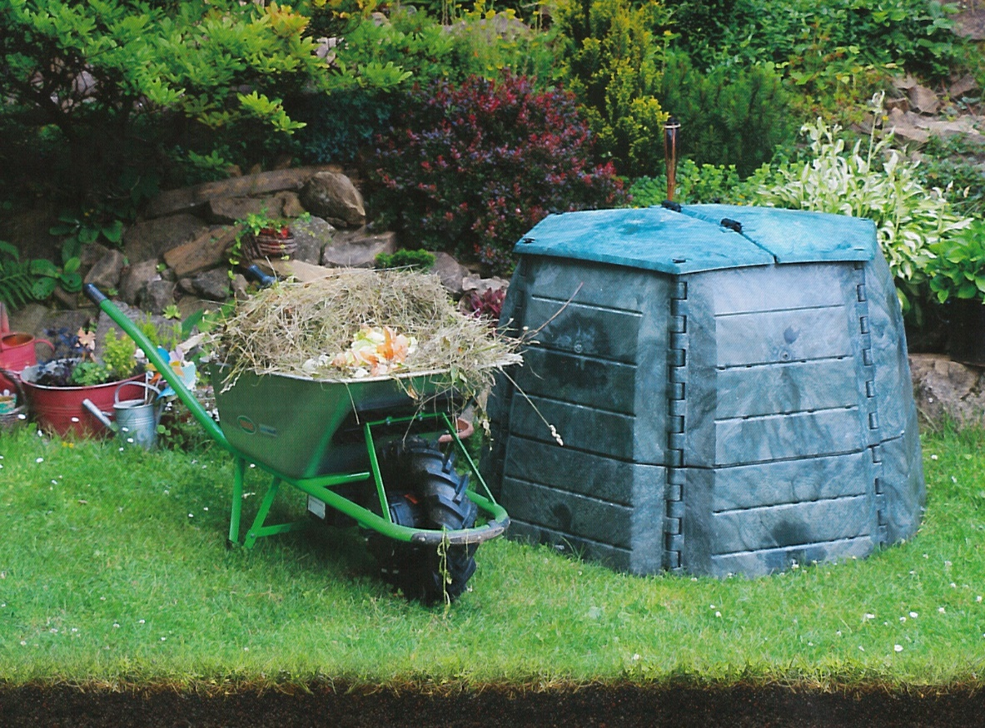

Na základe prejaveného záujmu budú nové kompostéry distribuované do dvorov a záhrad. Poltárčania tak budú biologicky rozložiteľný komunálny odpad vhodný na kompostovanie skladovať na domácich kompostoviskách a následne využívať pre vlastnú potrebu. Podporou domáceho kompostovania dôjde k zníženiu množstva biologicky rozložiteľných komunálnych odpadov ukladaných na neďalekú skládku odpadov a súčasne k vzniku užitočného kompostu. Cieľom úspešného projektu je zvýšenie zhodnocovania odpadov a podpora predchádzania vzniku biologicky rozložiteľných odpadov zo záhrad, parkov a cintorínov prostredníctvom záhradných kompostérov nad 1000 l určených pre obyvateľov Poltára.
Projekt je realizovaný na základe výzvy Ministerstva životného prostredia Slovenskej republiky ako riadiaceho orgánu pre operačný program Kvalita životného prostredia. Mestská samospráva pôvodne požiadala o nenávratný finančný príspevok (NFP) pričom celková výška oprávnených výdavkov predstavovala 147 067,20 € a požadovaná výška NFP bola 139 713,84 € (95 %) s výškou spolufinancovania z vlastných zdrojov vo výške 7 353,36 € (5 %). Ministerstvo životného prostredia SR schválilo poskytnutie NFP vo výške 133 359,76 €, pričom celkové oprávnené výdavky boli schválené vo výške 140 378,70 €. Spolufinancovanie z vlastných zdrojov predstavuje 7 018,94 €. Na základe verejného obstarávania, realizovaného prostredníctvom elektronického trhoviska bola dodávka tovaru realizovaná dodávateľom PM SYSTEMS, a. s., Liptovské Sliače vo výške 123 999,99 € za dodávku 826 kusov kompostérov s dopravou.

Kontakt: Ing. Matej Kudlák
047/4308434

